1. A) Vytvorte podprogram, ktorý na zadanom mieste nakreslí balón s červeným košom.

B) Vytvorte program, ktorý bude vykresľovať balón po kliknutí pravé tlačidlo myší

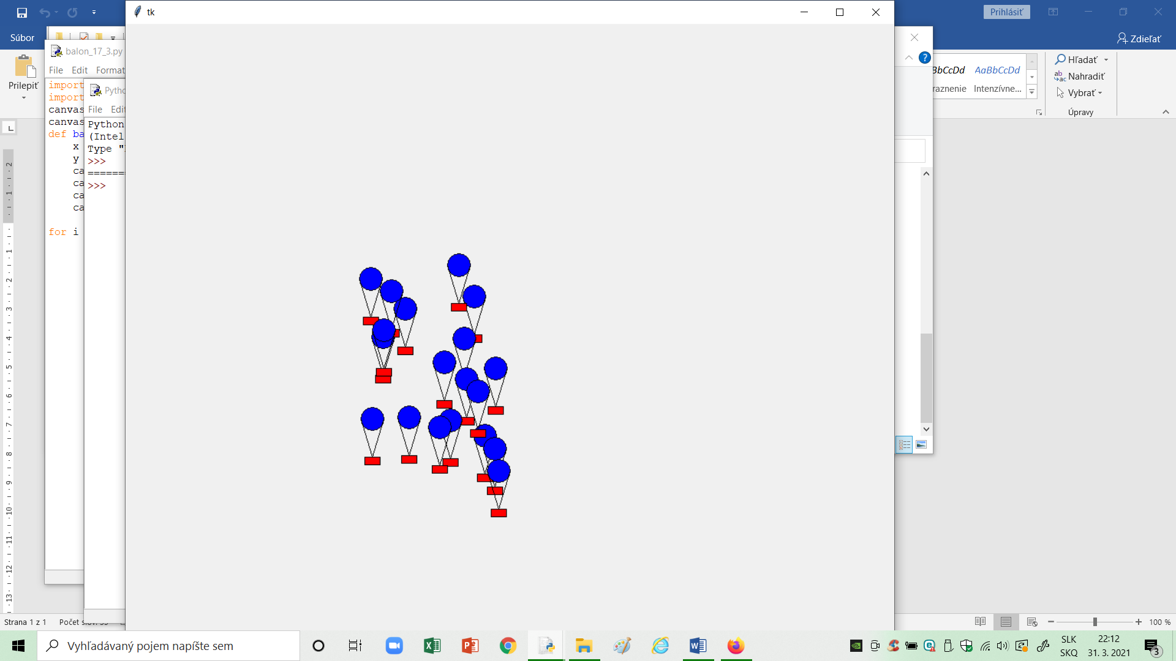C) Vytvorte program, ktorý vykreslí 20 balónov na náhodnom mieste grafického plátna.

Sú to tri programy. Pomenujte balon1, balon2, balob3